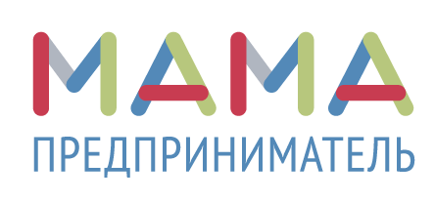
С 24 по 30 ноября 2020 года в Волгограде будет проходить Федеральный образовательный проект по развитию женского предпринимательства «Мама-предприниматель».
Опытные бизнес-тренеры и представители региональных структур поддержки малого бизнеса БЕСПЛАТНО обучат вас основам предпринимательства и эффективного управления бизнесом. В конце обучения будет проведен конкурс бизнес-планов, подготовленных слушательницами в качестве итоговых работ.
Победительница конкурса получит грант от компании Amway в размере 100 000 рублей на реализацию своей бизнес-идеи.

К участию в проекте приглашаются женщины, находящиеся в декретном отпуске, и мамы несовершеннолетних детей, не ведущие официальную предпринимательскую деятельность или ведущие её не более 1 года.
Обучение ведется в форме очного тренинга в течение 40 часов (5 дней).
Подать заявку можно по ссылке www.mama-predprinimatel.ru до 18 ноября включительно.

Проект реализуется Федеральной корпорацией по развитию малого и среднего предпринимательства (Корпорация МСП) и Комитетом по развитию женского предпринимательства «ОПОРЫ РОССИИ». Со-организатором и грантодателем выступает Благотворительный фонд Amway «В ответе за будущее». Официальный партнер проекта – банк «Открытие».
Также партнерами в регионе выступили Комитет экономической политики и развития Волгоградской области, Центр поддержки предпринимательства ГАУ ВО «Мой бизнес».
По дополнительным вопросам в вашем городе вы можете обращаться Центр поддержки предпринимательства Волгоградской области. Контактное лицо- Бзанова Полина тел. 8(8442) 32-00-06 эл. почта cpp34@bk.ru; специалист Зайнаб Курбанова
тел.8(8442)52-77-97эл.почта:rcdo-obrazovanie@bk.ru

